Raport z okresu 4.12 – 11.12
W ciągu powyższego okresu udało się podzielić rolę między zespołem. Ustalić kto ma czym się zająć i jakie rzeczy z trello jesteśmy w stanie ukończyć w ciągu najbliższego tygodnia.
Podział ról:
Anastazja – Grafika dla witryny
Michał Krzak – baza danych dla witryny
Szymon Feliks – style witryny
Wiktor Złotnik – struktura stron i podstron
W tym momencie tak wygląda podział obowiązków dla zespółu. Gdy przejdziemy do późniejszych etapów najpewniej ulegnie on zmianom i zostaną przydzielone nowe obowiązki.

W tym momencie jeśli chodzi o increment w productcie to:
Udało się stworzyć pierwsze logo.
Stworzyć strukturę strony głównej oraz wystylizowanie jej.
Stworzenie bazy danych oraz pierwszej tabeli zawierającej przynajmniej jeden produkt.

MVP dla całego produktu to:
Minimalną wartością produktu jest posiadanie działających i wystylizowanych 4 podstron oraz strony głównej.
Działające połączenie z bazą danych, z której pobierane są produkty na podstrony.
Działający formularz, którego celem jest wstawienie danych adresata do tabeli.
Witryna ma swój slogan,logo oraz banner.

MVP dla tego sprintu:
Stworzenie struktury strony i styli dla strony głównej.
Logo.
Baza danych z dwoma tablicami.
Połączenie github z pracownikami.

WIP (Work In Progress):
- Stworzenie strony głównej
  - Stworzenie pliku Index.html i struktury strony
  - Dodanie placeholder’ów
  - Wystylizowanie strony
  - Wstawienie strony do loga
- Stworzenie bazy danych
  - Postawienie xampp’a
  - Stworzenie bazy danych
  - Stworzenie dwóch tablic
- Stworzenie loga
  - Dobór motywu,kolorów,tematyki
  - Grafika koncepcyjna
  - Wersja wstępna
  - Finalna grafika
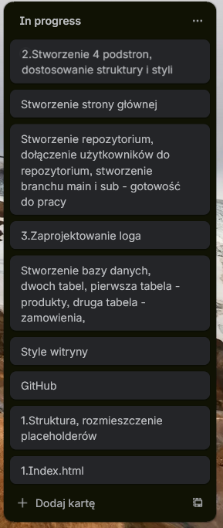

WIP limits:
- Backlog product:
  - Strona główna
- Backlog stage:
    - Stworzenie index.html i wystylizowanie
    - Stworzenie loga
    - Stworzenie bazy danych
- In progres:
    - X
- Review:
    - Strona
    - Logo
    - Baza danych
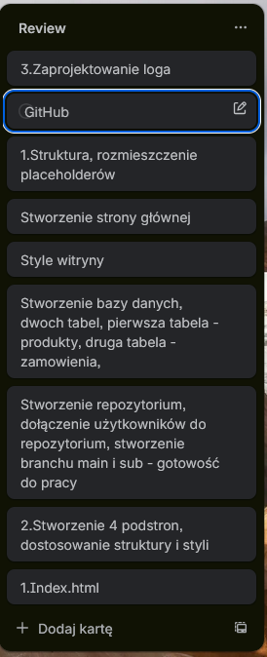

Increment dla tego tygodnia został osiągnięty i jesteśmy na etapie ustalania nowych celów dla kolejnego sprintu.

W ciągu tego sprintu mieliśmy jedno krótki 5 minutowe spotkanie, w którym podzieliliśmy się obowiązkami oraz wstępnymi założeniami.

Pozdrawiamy,
Michał Krzak, Szymon Feliks, Anastazja Łaskawa, Wiktor Złotnik,

